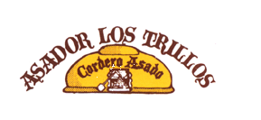

ENSALADA MIXTA
ó
SOPA DE AJO
____________________________

RACIÓN DE CHULETILLAS
ó
ENTRECOT A LA BRASA
ó

DORADA A LA BRASA
ó

SALMÓN A LA BRASA
__________________________________

TORTA (PAN)
__________________________________

VINO DE LA CASA
__________________________________

POSTRE ó CAFÉ

TOTAL... 18,00 €

I.V.A INCLUíDO

